ОТЧЕТ ПО ЛАБОРАТОРНОЙ РАБОТЕ №5

Подгонка полиномиальной кривой

Аминов Зулфикор Мирзокаримович

Содержание

Ход работы: 1

Матричные преобразования 9

Вращение 10

Отражение 14

Дилатация 17

Вывод 19

# Ход работы:

В матрице заданы значения 𝑥 в столбце 1 и значения 𝑦 в столбце 2. Введём матрицу данных в Octave и извлечём вектора 𝑥 и 𝑦.

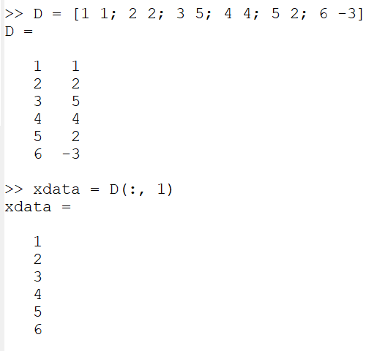 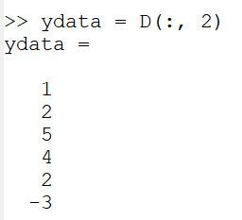

Нарисуем точки на графике.

рисунка 3 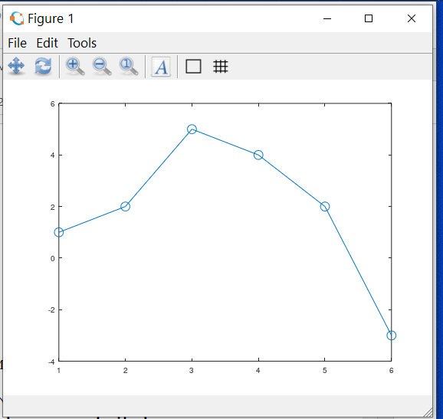

Построим уравнение вида 𝑦 = 𝑎𝑥2 + 𝑏𝑥 + 𝑐.

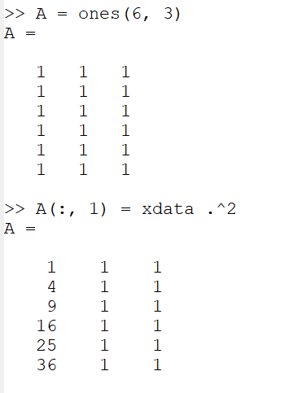 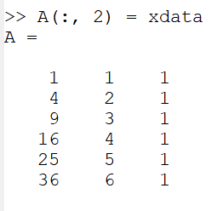

Решение по методу наименьших квадратов получается из решения уравнения 𝐴^𝑇𝐴𝑏 = 𝐴^𝑇𝑦, где 𝑏 – вектор коэффициентов полинома Используем Octave для построения уравнений.

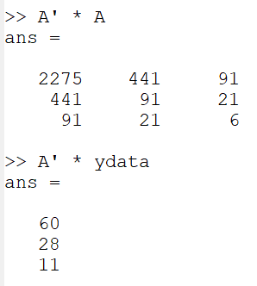

рисунка 7

Решим задачу методом Гаусса. Запишем расширенную матрицу:

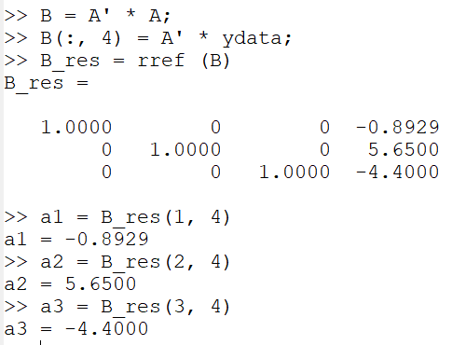

рисунка 8

Таким образом, искомое квадратное уравнение имеет вид:

𝑦 = −0.89286𝑥^2 + 5.65𝑥 − 4.4.

Построим соответствующий график параболы

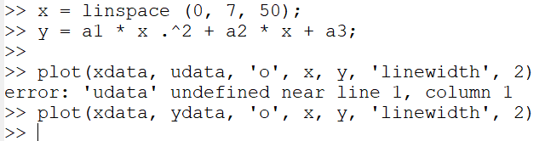 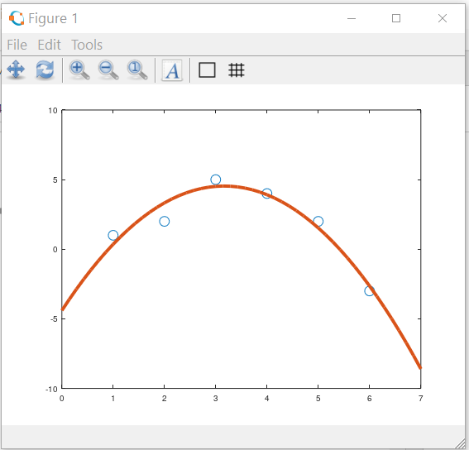 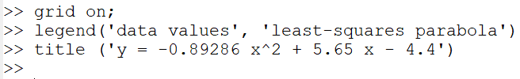 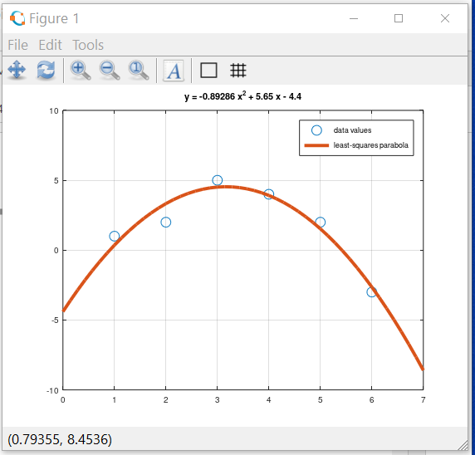

Получим подгоночный полином.

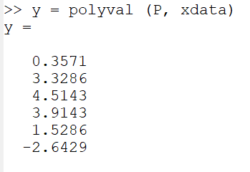 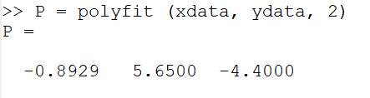

Построим исходные и подгоночные данные.

рисунка 15 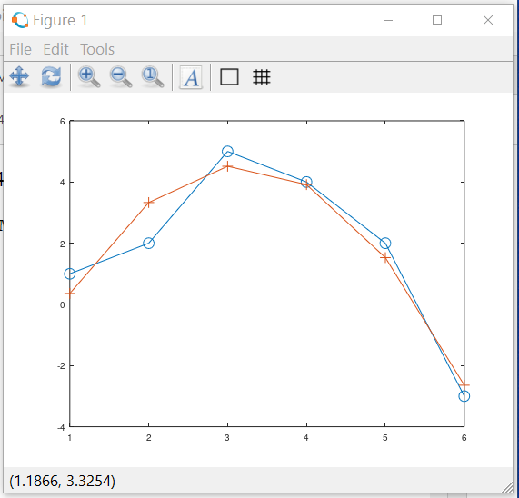 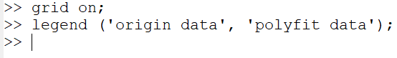 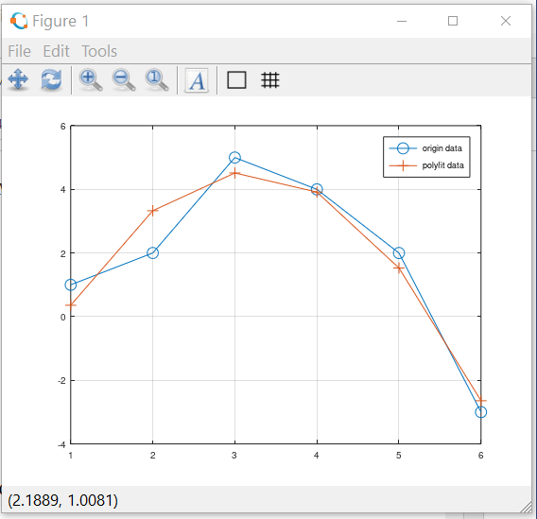

# Матричные преобразования

Введём матрицу данных.

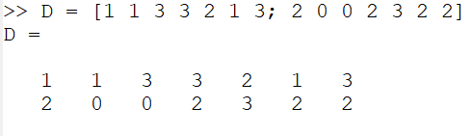

рисунка 19

Извлечём вектора 𝑥 и 𝑦 и нарисуем этот граф.

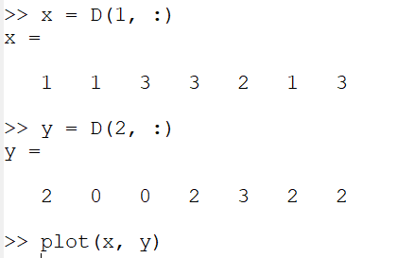 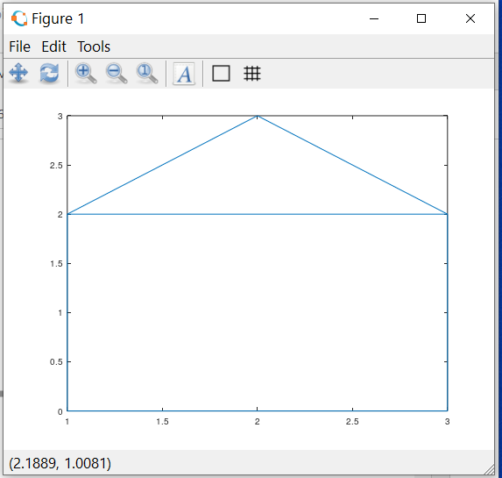

# Вращение

Чтобы произвести повороты матрицы данных 𝐷, нам нужно вычислить произведение матриц 𝑅𝐷.

Повернём граф дома на 90∘ и 225∘. Вначале переведём угол в радианы.

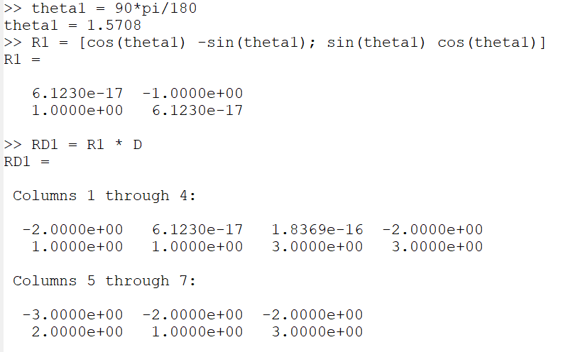 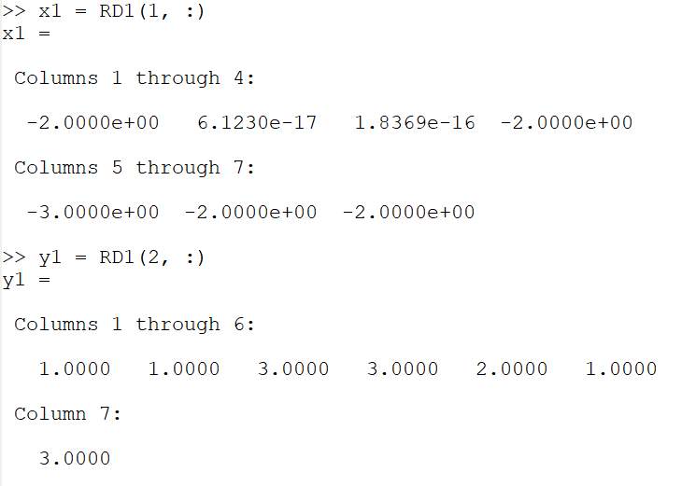 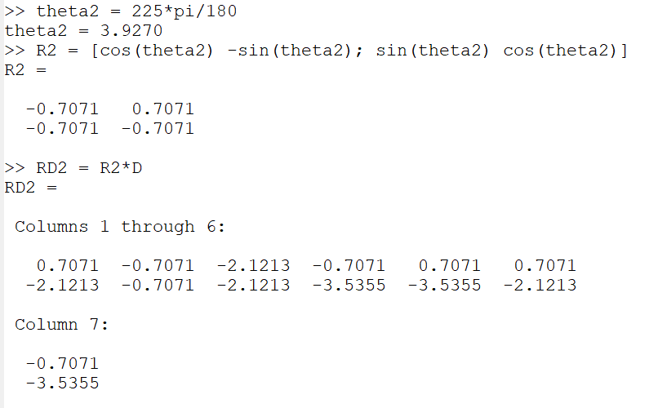 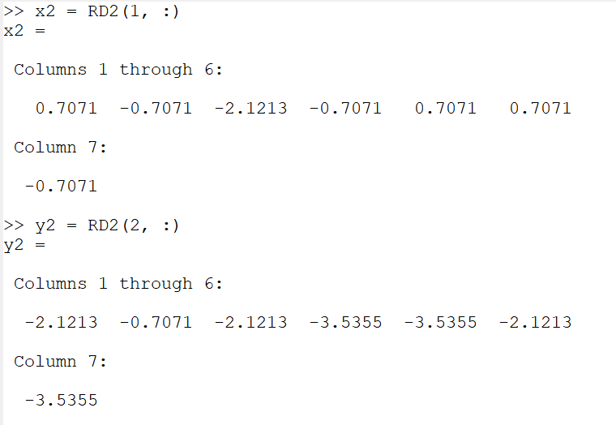 рисунка 26 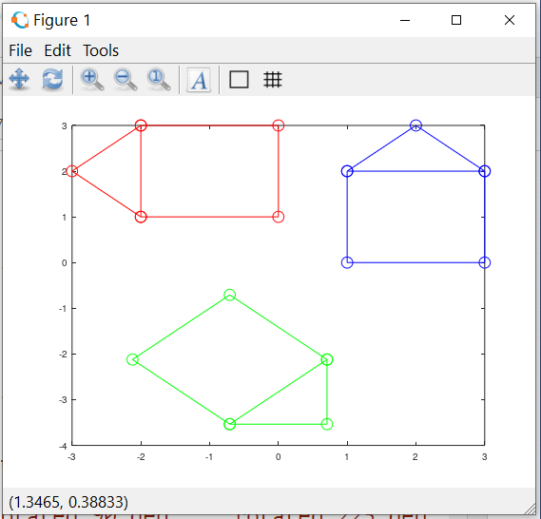 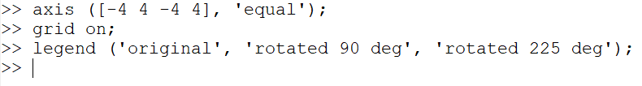 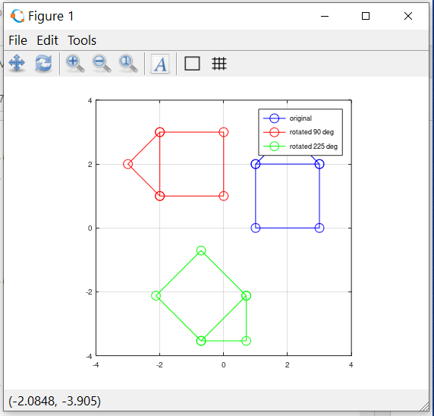

# Отражение

Отразим граф дома относительно прямой 𝑦 = 𝑥. Зададим матрицу отражения (поясните, почему она такая).

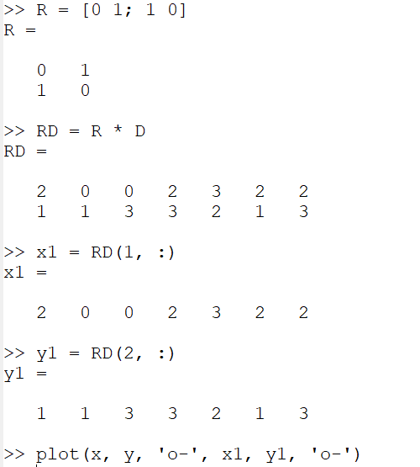 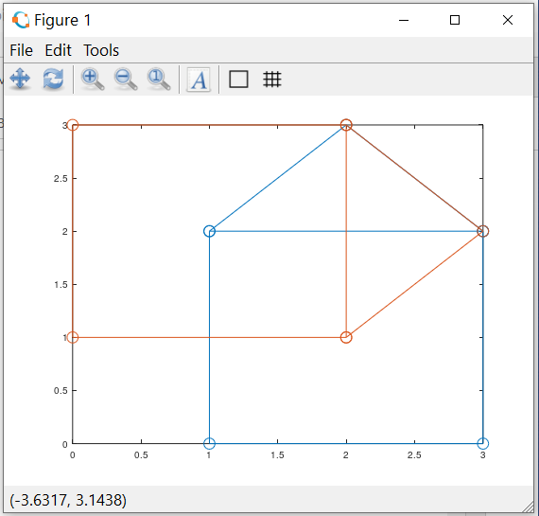 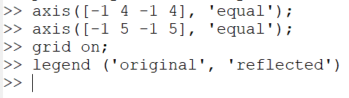 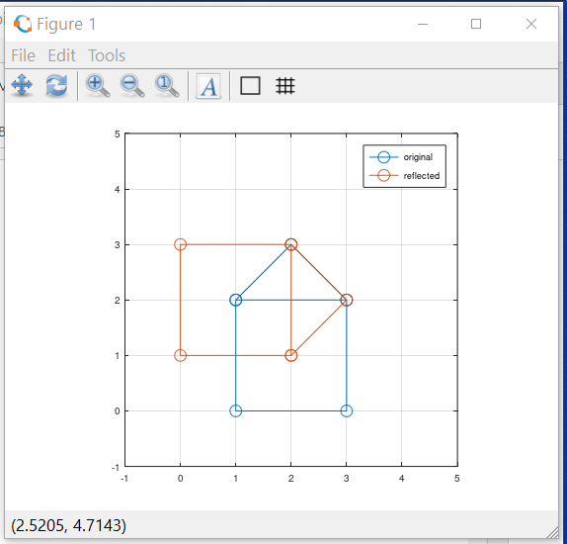

# Дилатация

Увеличим граф дома в 2 раза.

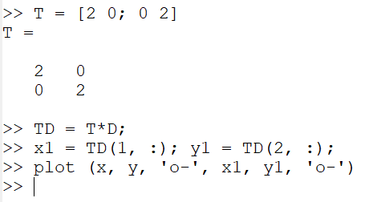 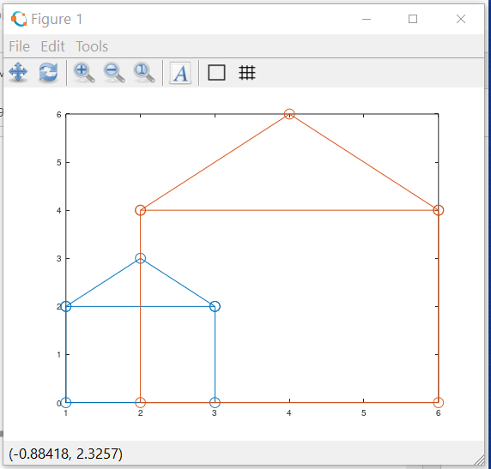 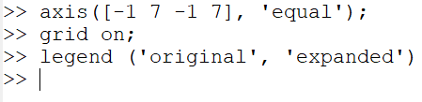 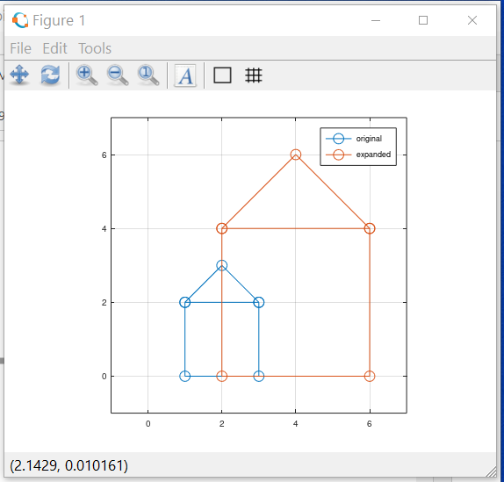

# Вывод

В octave научился работать с подгонки полиномиальной кривой, с матричным преобразованием, вращений, отражений и дилатацией.